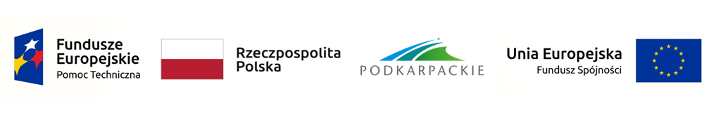

Rola zieleni w procesie rewitalizacji

Rewitalizacja – odwróceniem skutków trudnej historii miast
Dzisiejsza konieczność podejmowania działań rewitalizacyjnych jest częściowo skutkiem rewolucji przemysłowej w miastach, która doprowadziła do dużych przekształceń krajobrazu i zmarginalizowania roli terenów zielonych w przestrzeni miejskiej. Przykładowo w Wielkiej Brytanii od blisko 90 lat, zaś w Polsce od około 20 lat prowadzi się działania rewitalizacyjne mające na celu odwrócenie procesu degradacji, czyli ożywienie terenu kryzysowego - także w wymiarze przyrodniczym.
Zgodnie z art. 9 ustawy z dnia 9 października 2015 r. o rewitalizacji, aby uznać dany obszar za zdegradowany musi na nim zaistnieć koncentracja negatywnych zjawisk społecznych, którym towarzyszą czynniki kryzysowe z co najmniej jednej ze sfer: gospodarczej, środowiskowej, przestrzenno-funkcjonalnej i technicznej. Uwzględnienie konieczności diagnozowania problemów środowiskowych na etapie wyznaczania obszaru zdegradowanego otwiera procesy rewitalizacji na zagadnienia związane z poprawą stanu środowiska naturalnego. Rewitalizacja, która w Polsce początkowo sprowadzała się głównie do działań w sferze społeczno-gospodarczej i technicznej, za sprawą rozwiązań systemowych wzmacnia obecnie rolę ekologii, przyrody i zieleni miejskiej w działaniach rewitalizacyjnych na poziomie lokalnym.

Rola zieleni w miastach
Planowe zakładanie zieleni urządzonej w polskich miastach na dużą skalę ma dwustuletnią historię. Niegdysiejsze znaczenie terenów zielonych dla estetyki, wizerunku, funkcji higienicznych i społecznych miast było podobne jak dzisiaj. Właściwą człowiekowi potrzebę kontaktu z przyrodą potwierdzają liczne badania. Jej rola jest wieloraka. Poza funkcją terapeutyczną pozwala ona np. wskrzeszać lub budować tożsamość lokalną, jako nowa przestrzeń publiczna może stanowić kluczowy element struktury (re)integrującej miasto, może stać się częścią korytarza ekologicznego. Zazielenianie sprawdza się również jako narzędzie poprawy miejsca zamieszkania. Ważną funkcją przestrzeni „zielonej” jest możliwość współistnienia z nią funkcji kulturalnych (amfiteatry), gastronomicznych, sportowo-rekreacyjnych (place zabaw, siłownie plenerowe, skateparki, ścieżki dydaktyczno-przyrodnicze).
W ideę rewitalizacji wpisane są działania zintegrowane na rzecz lokalnej społeczności, przestrzeni i gospodarki, które traktowane są w sposób równorzędny. Realizacja zadań związanych z zielenią przynależy do tych drugich, tak więc jej rola jako czynnika m.in. stymulującego rozwój lokalny, aktywizację społeczną, ruchową i sportową mieszkańców nie powinna zostać pomniejszona w procesach odnowy. Dla przykładu obecnie w Wielkiej Brytanii kwestie środowiskowe i zasada zrównoważonego rozwoju to szablonowe cechy rewitalizacji.
Przeprowadzając rewitalizację danego terenu, nie należy zapominać o dobrze zaprojektowanej przestrzeni miejskiej, która skłania mieszkańców do przebywania na dworze i brania udziału w życiu społecznym, co przyczynia się do poprawy nie tylko kontaktów międzyludzkich, ale i poczucia bezpieczeństwa. Bliskość dużych, dobrze urządzonych parków jest uważana za jeden z ważniejszych czynników określających poziom miejskiej jakości życia.
Poniżej omówiono wybrane przykłady projektów w zakresie zieleni, wynikające z dotychczasowej praktyki gmin realizujących działania rewitalizacyjne. Przykłady ilustrują tendencje występujące w praktyce projektowania nowego zagospodarowania miejskich śródmieść, objętych procesami rewitalizacji.

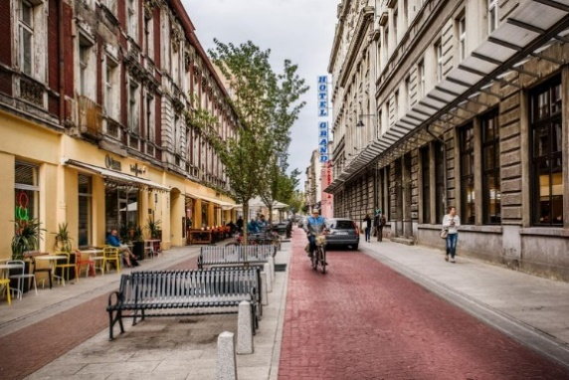
Liderem w tym zakresie jest Łódź, na terenie której można odnaleźć przykłady nowocześnie zrewitalizowanej dziewiętnastowiecznej przestrzeni miejskiej, np. woonerfy. Są to przestrzenie pieszo-jezdne z wprowadzoną wtórnie zielenią, z uspokojonym ruchem –miejsca idealne dla wszystkich użytkowników – mieszkańców i turystów korzystających ze śródmiejskiej oferty Łodzi.
Rys 1. Łódzkie „woonerfy”, ul. Traugutta.
Źródło: https://uml.lodz.pl/aktualnosci/artykul/lodz-miastem-woonerfow-id36386/2020/9/9
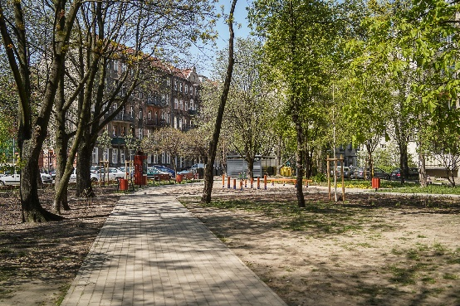
Wrocławskim pomysłem na zazielenienie miasta są parki kieszonkowe (ang. pocket park). Te nietypowe skwery posadowione w najbliższym otoczeniu zabudowy mieszkaniowej są doskonałym pomysłem na zagospodarowanie nieużytków i pustych przestrzeni między budynkami. Jest to bardzo dobry sposób na wzbogacenie zabudowy w zieleń, często umożliwiający uprawę warzyw i powstanie zacienionych miejsc, dobrych do wypoczynku i rekreacji.
Rys 2. Park kieszonkowy we Wrocławiu
Źródło: https://www.wroclaw.pl/prezydent-wroclawia/parki-kieszonkowe

W Katowicach, Gdańsku i Lublinie na szczególną uwagę zasługuje inicjatywa zielonego budżetu obywatelskiego. W ramach tego instrumentu lokalna społeczność obszaru rewitalizacji może sfinansować przykładowo:
- nowe nasadzenia roślinności,
- uzupełnianie zieleni miejskiej,
- modernizację terenów rekreacyjnych,
- budowę parków kieszonkowych,
- tworzenie ogrodów deszczowych,
- tworzenie łąk miejskich.

Dzięki zielonemu budżetowi obywatelskiemu w miastach powstaje coraz więcej atrakcyjnych terenów zielonych i miejsc przeznaczonych do wypoczynku i rekreacji.

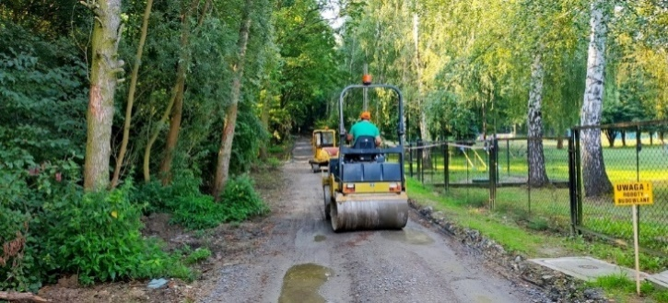
Z kolei na terenie województwa podkarpackiego dobrym przykładem wykorzystania potencjału zieleni w procesie rewitalizacji jest projekt „Rewitalizacja i zagospodarowanie Lasu Bażantarnia w Łańcucie dla potrzeb Parku Wypoczynku i Rekreacji”. Las, na terenie którego realizowane jest to przedsięwzięcie, założony przez Romana Potockiego w XIX wieku na potrzeby hodowli bażantów, zajmuje powierzchnię 31,4 ha. Jest wpisany do rejestru zabytków jako Zespół Alei z Bażantarnią. Cechuje się znacznym nagromadzeniem starodrzewu, w tym kilkunastu dębów będących pomnikami przyrody.
Rys 3. Prace modernizacyjne realizowane w Parku Wypoczynku i Rekreacji w Łańcucie
Źródło: lancut.org, fot. Adam Kunysz
Las komunalny, pozbawiony infrastruktury rekreacyjnej i elementów małej architektury, wymagał przede wszystkim zadbania o starodrzew. Następnie zostaną temu terenowi nadane nowe funkcje rekreacyjne, wypoczynkowe, edukacyjne i sportowe, poprzez zainstalowanie odpowiednich urządzeń do aktywnego uprawiania sportu oraz biernego i czynnego wypoczynku. Las zostanie zaadaptowany na Park Wypoczynku i Rekreacji przy zachowaniu naturalnych walorów i bioróżnorodności.
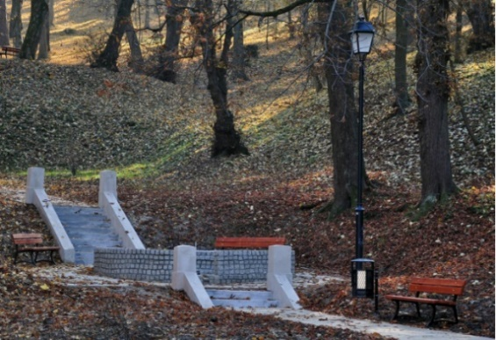
Coraz częściej tereny zieleni przeznaczone do rekreacji i odpoczynku pełnią również funkcje centrotwórcze, integrujące lokalne społeczności. Przykładem nowego zagospodarowania terenu zieleni o wybitnych walorach przyrodniczych i historycznych, przez co pełniącego ważną rolę symboliczną (historycznie i przestrzennie) oraz integrującą, jest projekt pn. „Modernizacja Zamku Kazimierzowskiego wraz z rewitalizacją Parku Miejskiego w Przemyślu”. Ten dziewiętnastowieczny Park Miejski z zachowanym starodrzewiem, układem alejek, ścieżek i naturalnych cieków wodnych jest objęty od roku 2002 ochroną konserwatorską. Teren ten wymagał kompleksowego odnowienia elementów technicznych i wyeksponowania wartości flory. W ramach procesu rehabilitacji Parku Miejskiego wykonano m.in. modernizację oświetlenia, obiektu fontanny, alejek i elementów małej architektury, remont dwóch placów zabaw, rehabilitację stawu parkowego. Projekt o łącznej wartości około 6 mln złotych był współfinansowany ze środków Unii Europejskiej w ramach Regionalnego Programu Operacyjnego Województwa Podkarpackiego na lata 2007–2013 . Dzięki realizacji tego projektu Park Miejski w Przemyślu stał się miejscem przyjaznym i jeszcze bardziej dostępnym zarówno dla mieszkańców, jak i turystów. Malowniczo położony u podnóża Zamku Kazimierzowskiego łączy się z terenami sportowo-rekreacyjnymi, stokiem narciarskim, kompleksem sportowym Miejskiego Klubu Sportowego „Polonia Przemyśl” i lodowiska.
Rys 4. Nowe zagospodarowanie Parku Miejskiego w Przemyślu
Źródło: www.przemysl.pl
Stare parki miejskie, będące często symbolem miast, zajmują szczególne miejsce w pamięci zwłaszcza starszych osób. Współcześnie rewitalizowane, odzyskują dawny blask, stając się miejscem na nowo docenianym przez wszystkie pokolenia mieszkańców - miejscem sprzyjającym wypoczynkowi, rekreacji i – nie mniej ważnej – integracji.

Podsumowanie
Tereny zielone w procesie rewitalizacji pełnią podwójną rolę: są wykorzystywane jako przestrzeń przeznaczona do rekreacji i odpoczynku oraz pełnią funkcje centrotwórcze, integrujące lokalne społeczności.
Zagospodarowanie terenów zieleni umożliwia nie tylko poprawę estetyki terenów publicznych i półpublicznych (podwórek, wnętrz kwartałowych w zabudowie śródmiejskiej). Włączenie w proces projektowania różnych grup społecznych, które będą w przyszłości z nich korzystać, wpływa na lepsze dopasowanie efektów działań rewitalizacyjnych do potrzeb i oczekiwań odbiorców, ale przede wszystkim umożliwia realizację celów społecznych procesu rewitalizacji – poprawę aktywności społecznej, integracji między interesariuszami i budowę więzi społecznych. Z tego względu, obok dużych projektów z zakresu poprawy stanu zagospodarowania terenów zielonych, tak ważna w procesie rewitalizacji jest realizacja małych „zielonych” projektów o zasięgu „sąsiedzkim” (np. parków kieszonkowych), do przygotowania których można zaprosić lokalną społeczność.
Najlepszy efekt wychodzenia ze stanu kryzysowego można uzyskać umożliwiając mieszkańcom rewitalizowanego terenu wybór właściwej aktywności. Standardowo w procesie partycypacji (towarzyszącej rewitalizacji) są to spotkania, szkolenia, warsztaty czy kółka zainteresowań lub festyny i pikniki sąsiedzkie. Natomiast wspólne tworzenie przyjaznej przestrzeni, zwłaszcza bogatej w interesująco urządzoną zieleń, pozwala na naturalną integrację społeczną już na wczesnym etapie wdrażania projektów rewitalizacyjnych.
Małe i niedrogie projekty dotyczące uzupełniania zieleni miejskiej w najbliższym sąsiedztwie zabudowy mieszkaniowej dają podobny efekt jak duże kampanie społeczne. Umożliwiają bezpośredni kontakt między mieszkańcami i wzmacniają poczucie odpowiedzialności za najbliższe otoczenie.

Autor: Ewa Tarchalska
Centrum Doradztwa Rewitalizacyjnego
Instytutu Rozwoju Miast i Regionów
Artykuł powstał w ramach Zadania polegającego na wzmacnianiu zdolności gmin do programowania i wdrażania działań rewitalizacyjnych realizowanego przez Województwo Podkarpackie w ramach inicjatywy Ministerstwa Funduszy i Polityki Regionalnej pn. Regiony Rewitalizacji. Artykuł sfinansowany ze środków Funduszu Spójności w ramach Programu Operacyjnego Pomoc Techniczna 2014 – 2020, budżetu państwa i budżetu województwa podkarpackiego.

